13 тақырып. Қазақстандағы ғарыш айлағы.
Байқоңыр – ғарыш айлағы.Адам, дерек, оқиға жайлы нақты ақпарат беру, нақтылау, хабарлау, сипаттау. Қазақ ғарышкерлері жайлы мәліметті талдау, сипаттау. Байқоңыр – ғарыш айлағы туралы коммуникацияға қатысу. Етістік- (у) -ға, -(у) -ге болады /болмайды формасының қолданылуы.
Байқоңыр – ғарыш айлағы
«Байқоңыр» – әлемдегі тұңғыш әрі ең ірі ғарыш айлағы. Байқоңыр – Қызылорда облысы Қармақшы ауданының аумағында орналасқан ғарыш алаңы. Іргесі 1955 ж. қаланған.
Ғарыш алаңын салу үшін Байқоңырды таңдап алу кезінде бұл жердің елді мекендерден қашық болуы, экватор жазықтығына жақындығы, ракета ұшырудың қауіпсіздігі, қайтып оралатын ғарыштық объектілер үшін қолайлы қону аймақтарының болуы, т.б. факторлар ескерілді. Байқоңырдың басты және көмекші объектілері мен қызмет ету орындары кең аймаққа орналасқан, олар бір-бірімен автомобиль жолдары және теміржол арқылы байланысқан. Байқоңырдың негізгі объектілеріне: техникалық тұғырлар, старттық кешендер мен ұшу трассасының бойындағы өлшеу бекеттері (олардың әрқайсысы жалпы техника және арнаулы технология кұрал-жабдықтары бар ірі құрылыстар), ғарыш алаңына әр түрлі жүктерді жеткізетін кірме жолдар, т.б.; көмекші және қызмет көрсету объектілеріне: отын (жанармай) сақтайтын алаң, сұйық оттегі мен азот өндіретін заттар, энергия және сумен қамтамасыз ететін жүйелер, байланыс жүйесі, телевизия, т.б. жатады. Байқоңырда ракета тасығыштың (РТ) әрбір түріне сәйкес бір не бірнеше техникалық тұғырлар және олардың әрқайсысына арналып бір не бірнеше старттық кешендер салынған.
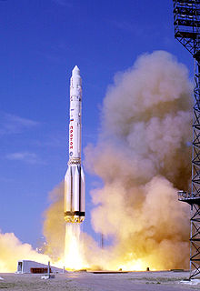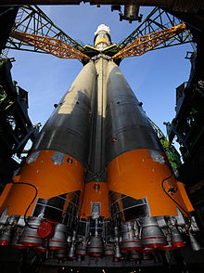
Байқоңырдан Протон зымыраны ұшу сәті. Союз TMA-13 ұшырылуға дайындық
Байқоңыр қаласы қалану барысын Ресейден келген техникалық инженер Г.М. Шубников басқарған болатын. Қазіргі таңда Байқоңыр қаласында Г.М. Шубников есімі берілген көше және ескерткіштер бар.
Байқоңырдың ұшу трассасы Арал теңізінен Камчатка түбегіне дейін созылып жатыр. 1957 ж. 4 қазанда Байқоңыр ғарыш алаңынан тұңғыш ғарыш ракетасы сәтті ұшырылды. Ол - дүние жүзіндегі ең бірінші Жердің жасанды серігін (ЖЖС) орбитаға шығарды.
Байқоңыр әлемдегі ең ірі жер беті ғылыми ғарыш полигоны болып табылады, оның басты және көмекші нысандарының жалпы ауданы 6717 шаршы шақырым.
Байқоңырдан 1961 ж. 12 сәуірде адамзат тарихында тұңғыш рет Юрий Алексеевич Гагарин "Восток" ғарыш кемесімен ғарышқа аттанды. Байқоңыр одан кейін де ғарыш кеңістігін игеруде көптеген жаңашыл бастамалардың старттық орнына айналды.
Байқоңырдан Күннің, Айдың, Шолпанның алғашқы жасанды серіктері, "Восток", "Восход", "Союз", "Прогресс" ғарыш кемелері, "Салют", "Мир" орбиталық станциялары, жұмыстар жүргізуге арналған "Протон", "Зонд", "Прогноз", байланыс мақсаты үшін пайдаланылатын және метеорологиялық бақылаулар жүргізуге арналған "Молния", "Экран", "Горизонт", "Радуга", "Метеор", т.б. ЖЖС-тері ұшырылды. Айды, Марсты және Шолпанды зерттеуге арналған ғарыш аппараттары бар РТ-лар да Байқоңырдан аттандырылды.
1991 ж. 2 қазанда тұңғыш қазақ ғарышкері Т. Әубәкіров "Союз Т-13" ғарыш кемесімен Байқоңырдан ғарышқа көтерілді. Ресеймен бірлескен бағдарлама бойынша қазақ ғарышкері Т.А. Мұсабаев ғарышта 3 рет (1994, 1998, 2001) болды. Байқоңыр ғарыш алаңын салуға әр жылдары түрлі мамандықтағы көптеген қазақстандықтар қатысты. Олардың арасында Байқоңыр ғарыш алаңының қызметкерлері Қ. Тоқмұхамедов, Б. Межіғұлов, Т. Уәшев, К.Әбілғазин, полковник Ә. Исмаилов, М. Құлымгереев, Қ. Нұрмағамбетов, С. Мұхаметқалиев, Б. Ешімов, Қ. Нұрмұқанов, Р. Құлмырзаев, М. Мұқанов, т.б. болды. Қазақстан азаматы, ұшқыш-сынақшы, майор М.З. Рафиков алғашқы ғарышкерлер тобында Ю.А. Гагаринмен бірге дайындықтан өтті. Байқоңыр ғарыш алаңы 1991 ж. Қазақстан Республикасының иелігіне өтіп, 1993 ж. Ресей Федерациясына 20 жылға берілді. Байқоңыр кешенін пайдаланудың экологиялық зардаптары байқалды. Байқоңыр кешенінен Қазақстан Республикасы аумағына жылына 30 — 35 мың т. улы заттар таралады. Ракеталардан түскен қалдықтар Қарағанды, Павлодар және Шығыс Қазақстан облыстарына зиян келтірді.
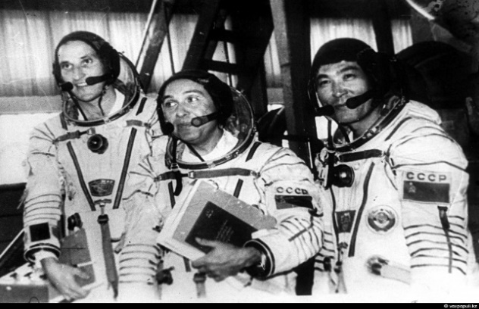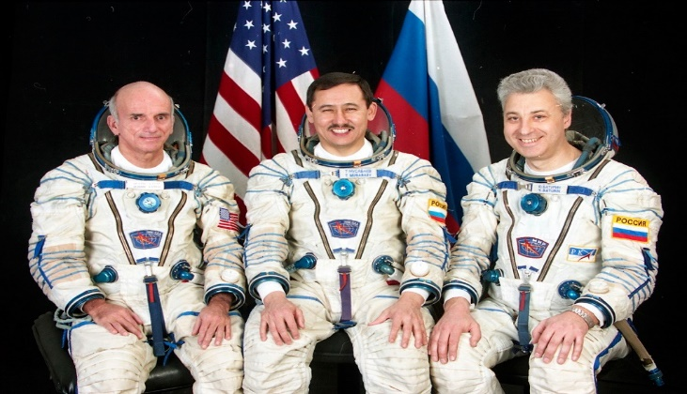
1 суретте. 2000 жылы Қазақстан Республикасының тұңғыш ғарышкері – Тоқтар Әубәкіров «Жыл адамы» деп танылды.
2 суретте. 2001 жылы Талғат Мұсабаев америкалық турист Денис Титомен бірге (әлемдік біріншілік) ғарышқа ұшты.
Тапсырма:
1. Жоғарыда берілген мәтінді оқып, аударыңыз.
2. Әр мәтінге сұрақ-жауап құраңыз (7-8 сұрақтан кем емес).
3. Мәтіннен термин сөздерді теріп жазып, сөйлем құраңыз.
4. Мәтіннен көптік мәнде тұрған сөзді теріп жазыңыз.
5. Ғарышкерлер туралы қосымша ақпарат беріңіз.

